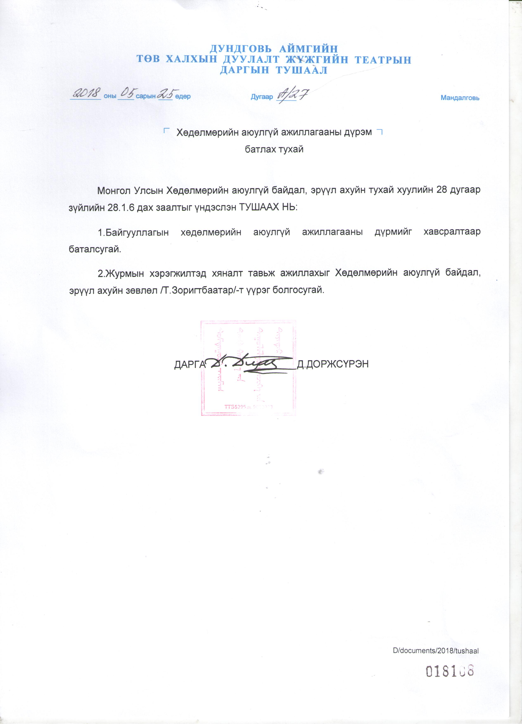

Òºâ Õàëõûí Äóóëàëò Æ¿æãèéí Тåàòðûí

äàðãûí ..........îíû ... äóãààð ñàðûí ….. ºäðèéí …. òîîò

òóøààëûí õàâñðàëò

**ТӨВ ХАЛХЫН ДУУЛАЛТ ЖҮЖГИЙН ТЕАТРЫН**

**ХӨДӨЛМӨР ХАМГААЛАЛ, АЮУЛГҮЙ АЖИЛЛАГААНЫ ДҮРЭМ**

НЭГ. НИЙТЛЭГ ҮНДЭСЛЭЛ

* 1. Энэ дүрэм нь Төв халхын дуулалт жүжгийн театрын албан хаагчдын хөдөлмөр хамгаалал аюулгүй ажиллагааг хангахад анги, байгууллагын дарга бусад албан тушаалтны гүйцэтгэх үүрэг, аюулт үзэгдэл, техникийн холбогдолтой осол тэдгээрээс үүдэлтэй гамшгийн үед ажиллах албан хаагчдын хөдөлмөрийн аюулгүй ажиллагааг зохицуулах, Иргэний хамгаалалтын хөдөлмөр хамгаалал аюулгүй ажиллагааны дүрэм, Гамшгаас хамгаалах тухай хууль, Хөдөлмөрийн хууль, Хөдөлмөрийн аюулгүй байдал, эрүүл ахуйн тухай хууль, бусад хууль тогтоомжийг хэрэгжүүлэхэд оршино
  2. Тус дүрмийг театрын нийт ажилчид, уран бүтээлчид ажил олгогчийн тушаалаар баталгаажуулан мөрдөж болно.
  3. Тоглолт арга хэмжээнд оролцож буй уран бүтээлчид, ажилчид тус дүрмийг чандлан мөрдөж ажиллана.
  4. Захиалгат албан байгууллага гэрээт компаниуд уран бүтээл захиалахдаа уран бүтээлчдийн хөдөлмөрийн аюулгүй байдал, эрүүл ахуйг анхаарч ажиллана.
  5. Үзэгч хэрэглэгчдийн аюулгүй ажиллагааг ханган ажиллана.
  6. Жилдээ 8 төрлийн сургалтыг төлөвлөгөө гарган ажилчид уран бүтээлчдэд хүргэх. 1-2 удаа Хөдөлмөрийн хамгаалал, аюулгүй ажиллагааны сургалтыг нийт хамт олонд хийнэ.

**ХОЁР: ШИНЭЭР АЖИЛД ОРЖ БАЙГАА ИРГЭНД ТАВИГДАХ ШААРДЛАГА**

2.1. Соёл урлагийн чиглэлээр суралцсан мэргэжлийн үнэмлэх, дипломтой байна.

2.2. Ажил үүрэг гүйцэтгэхэд эрүүл мэндийн шалтгаангүй байх. Эмчийн магадлагаа дүгнэлттэй байна.

2.3. Мэргэжлийн байгууллагад 3-аас доошгүй сар дагалдангаар ажилласан мэргэжлийн туршлагатай байна.

2.4. Мэргэжлийн үнэмлэх дипломгүй тохиолдолд 3-аас доошгүй сарын хугацаанд дагалдан ажилтан, жүжигчин, мэргэжилтнээр ажиллана.

**ГУРАВ. УРАН БҮТЭЭЛЧДЭД ТАВИГДАХ ШААРДЛАГА**

3.1. Ажил эхлэхээс өмнө ажлын даалгавар, аюулгүй ажиллагааны зааварчилгааг ажил олгогчоос бичгээр авч даалгаврын дэвтэрт гарын үсэг зурна.

3.2. Уран бүтээлчид ажлын өдрүүдэд өглөө бүр 08:00-09:00 цаг дасгалд орно.

3.3. Бэлтгэлийн үед тогтмол дасгалын хувцас хэрэглэнэ.

3.4. Тоглолтын бэлтгэл сургуулилттай үед өөрийн үүрэгт ажлаа хариуцлагатай гүйцэтгэнэ шаардлагатай үед дуудлагаар ажиллана.

3.5. Байгууллагад мэдэгдэж гэрээ байгуулаагүй захиалгат арга хэмжээнд оролцохыг хориглоно.

3.6. Ажил гүйцэтгэх явцад илэрсэн хөдөлмөрийн аюултай аюул, эрсдэл, гарсан аюултай тохиолдлын талаарх мэдээллийг ангийн ахлагч нар болон хариуцсан ажилтан, удирдах ажилтанд мэдээллэх үүрэгтэй ба тэдгээрийг арилгуулах арга хэмжээ авхуулна.

3.7. Ажил үүргээ биелүүлэх явцад ажлын тусгай хувцас, гутал, хувийн хамгаалах хэрэгжлийг зөв, бүрэн гүйцэд, зориулалтын дагуу хэрэгжлэж эрүүл мэндээ хамгаалах, жил бүр эрүүл мэндийн үзлэг, шинжилгээнд орж, эмчийн өгсөн зааврын дагуу нөхөн сэргээх эмчилгээ хийлгэж байна.

3.8. Хөдөлмөрийн аюулгүй ажиллагааны сургалтанд хамрагдан ажлын байранд ажил үүргээ хэвийн гүйцэтгэх арга барил, ур чадварыг эзэмшиж, осол мэргэжлээс шалтгаалсан өвчнөөс сэргийлэх, болзошгүй ослын үед анхны тусламж үзүүлэх мэдлэг чадвар эзэмшиж сурах, ажил дээр гарсан гэмтлийг ажил олгогч болон эмнэлгийн байгууллагад цаг тухайд нь мэдээлнэ.

**ДӨРӨВ. ТУСЛАН БОЛОН ГҮЙЦЭТГЭХ АЖИЛТАНД ТАВИГДАХ ШААРДЛАГА**

4.1. Өглөө бүр хөдөлмөрийн аюулгүй ажиллагааны хуудастай танилцан гарын үсэг зурж ажиллана.

4.2. Байгууллага үйл ажиллагаа явуулах орчин нөхцөлийг ханган ажиллаж, үүрэгт ажлаа гүйцэтгэн шаардлатай үед дуудлагаар ажиллана.

4.3. Ажил гүйцэтгэх явцад илэрсэн хөдөлмөрийн аюултай аюул, эрсдэл, гарсан аюултай тохиолдлын талаарх мэдээллийг ангийн ахлагч нар болон хариуцсан ажилтан, удирдах ажилтанд мэдээллэх үүрэгтэй ба тэдгээрийг арилгуулах арга хэмжээ авхуулна.

4.4. Ажил үүргээ биелүүлэх явцад ажлын тусгай хувцас, гутал, хувийн хамгаалах хэрэгжлийг зөв, бүрэн гүйцэд, зориулалтын дагуу хэрэгжлэж эрүүл мэндээ хамгаалах, жил бүр эрүүл мэндийн үзлэг, шинжилгээнд орж, эмчийн өгсөн зааврын дагуу нөхөн сэргээх эмчилгээ хийлгэж байна.

4.5. Хөдөлмөрийн аюулгүй ажиллагааны сургалтанд хамрагдан ажлын байранд ажил үүргээ хэвийн гүйцэтгэх арга барил, ур чадварыг эзэмшиж, осол мэргэжлээс шалтгаалсан өвчнөөс сэргийлэх, болзошгүй ослын үед анхны тусламж үзүүлэх мэдлэг чадвар эзэмшиж сурах, ажил дээр гарсан гэмтлийг ажил олгогч болон эмнэлгийн байгууллагад цаг тухайд нь мэдээлнэ.

4.6. Шаардлагатай анхны тусламжийг яаралтай үзүүл:

* Осолдогч амьгалахгүй байгаа тохиолдолд зохиомол амьсгал хийх
* Цус алдалтыг тогтоохын тулд шархадсан мөчийг дээш өргөх хэрэгтэй. Цус алдаж байгаа шарханд нь хүргэлгүйгээр чанга боолт тавих
* Хугарлын үед чиг ашиглан хөдөлгөөнгүй болгох
* хорт хийгээр хордох үед осолдогчийг цэвэр агаарт гаргаж, дээш харуулж хэвтүүлэн, дулаан зүйлээр хучиж, ухаан оруулах арга хэмжээ авах
* Түлэгдэлийн үед иодын уусмалыг түлэгдэлтийн захаар эрүүл арьсан дээгүүр түрхэх. Түлэгдсэн хэсгийг боолтоор боох / цэврүүг хагалж болохгүй/
* Анхны тусламж үзүүлэх хэрэгслүүдийг зориулалтын газар байрлуулж, тэдгээрийн иж бүрдэл, хүчинтэй хугацаааг хянаж байх хэрэгтэй.

**ТАВ. ХӨДӨЛМӨРИЙН АВУЛГҮЙ АЖИЛЛАГААНЫ ТАЛААРХ ЭДЛЭХ ЭРХ, ҮҮРЭГ:**

5.1. Байгууллагын эдлэх эрх, үүрэг

* Хөдөлмөрийн аюулгүй байдал, эрүүл ахуйн зөвлөл томилон ажиллуулж, 1 ажилтныг томилон ажиллуулах
* Үүрэгт ажилтай холбоотой эрсдэл, хүний буруу үйл ажиллагаанаас шалтгаалж гарч болзошгүй эрсдэлийг урьдчилан ангилж сэргийлэх
* Ажилчид уран бүтээлчдийг Хөдөлмөрийн аюулгүй ажиллагааны шаардлага хангасан ажлын байраар ханган ажиллах, шаардлагатай ажлын хувцас хэрэглэлээр хангах
* Ажилчид уран бүтээлчид ажил үүргээ биелүүлэх үед Хөдөлмөрийн аюулгүй ажиллагааны дүрэм, заавар зөрчигдсөн бол арилгах арга хэмжээг авах
* Хөдөлмөрийн аюулгүй ажиллагааны талаарх сургалтанд албан хаагчдыг хамруулах
* Илүү цагаар ажиллаж буй уран бүтээлчид ажилчдад мөнгөн олговор олгох болон өөрийн биеээр нөхөн амраах нөхцөлийг бүрдүүлэх

5.2. Ажилтан албан хаагчдын эдлэх эрх, үүрэг

* Хөдөлмөрийн аюулгүй ажиллагааны шаардлага хангасан ажлын байранд ажиллах
* Ажлын байранд учирч болох эрсдэл, эрүүл мэндэд учирч болох эрсдэл, аюултай ба хортоо хүчин зүйлийн талаар бодит мэдээлэл авах, сургалтанд хамрагдах
* Шаардлагатай ажлын хувцас хэрэглэлээр хангуулах
* Ажил үүргээ биелүүлэх үед Хөдөлмөрийн аюулгүй ажиллагааны дүрэм, заавар зөрчигдсөн бол эрүүл мэнд амь насанд сөрөг, аюултай нөхцөл болсон тохиолдолд ажлаа зогсоож энэ талаар ангийн ахлагч, хариуцсан ажилтан, удирдах албан тушаалтанд шууд мэдэгдэж аюулгүй байдлыг хангуулах
* Үйлдвэрлэлийн осол мэргэжлээс шалтгаалсан өвчний даатгал, гэнэтийн ослын даатгалд хамрагдах
* Хөдөлмөрийн аюулгүй ажиллагааны асуудал хэлэлцэхэд санал бодлоо илэрхийлэн оролцох
* Тоног төхөөрөмжийн аюулгүй ажиллагааг шалган эрсдэлийг тооцоолон ажиллах
* Тоглолтын үед гарч болох эрсдэлийг тодруулан эрсдэлийг бууруулах ажлыг зохион байгуулах
* Үйлдвэрлэл үйлчилгээний ажилчид тайз, жижиг хэрэглэлийг зөөвөрлөхдөө өөрийн болон бусдын эрүүл мэнд, аюулгүй байдлыг ханган ажиллах, шаардлагатай тоног төхөөрөмжөөр хангуулах
* Тоглолтын явцад тайз зөөх, зүүх, солих процессд бэлтгэл ханган ажиллаж учирч болох эрсдэлээс өөрийгөө болон бусдын аюулгүй байдалд хяналт тавин ажиллах
* Үйлчлүүлэгчдийн аюулгүй байдал, эрүүл ахуйд анхаарч, орчин нөхцөлийг бүрдүүлэн ажиллах
* Хөдөлмөрийн аюулгүй ажиллагааны сургалтанд хамрагдан анхны түргэн тусламж үзүүлэх мэдлэгтэй байх.

**ЗУРГАА.** ХӨДӨЛМӨРИЙН АЮУЛГҮЙ АЖИЛЛАГААНЫ ХЯНАЛТ

* Жижүүр солилцохдоо байгууллагын бүх эд хөрөнгө, эд зүйлсийг хүлээн авч, эрсдэл гарсан эсэхэд хяналт тавин рапортын дэвтэрт тэмдэглэж, эрсдэл гарсан тохиолдолд хариуцах ажилтанд мэдээлнэ.
* Анги бүрт хөдөлмөрийн аюулгүй байдал, эрүүл ахуй хариуцсан гишүүд томилон ажиллуулж хяналтын дэвтрийг тогтмол хөтөлнө. Гарч болзошгүй эрсдэлээс сэргийлэх болон илэрсэн эрсдэлийг арилгах арга хэмжээг хариуцсан ажилтан удирдах албан тушаалтантай хамтран авна.

ТӨВ ХАЛХЫН ДУУЛАЛТ ЖҮЖГИЙН ТЕАТР